 

# DEPARTAMENTO DE TECNOLOGÍAS

DE LA INFORMACIÓN Y LAS COMUNICACIONES

Grado de *Ingeniería en Sistemas de Telecomunicación*

Grado de *Ingeniería Telemática*

*TEORÍA DE LA COMUNICACIÓN*

PRÁCTICA 1: **MODULACIONES ANALÓGICAS LINEALES CON SIMULINK**

**CUESTIONARIO ENTREGABLE DEL ALUMNO**

## (Curso 2015/2016)

ALUMNO: ALUMNO:

Índice

1. PRÁCTICA EN EL LABORATORIO 3
   1. MONTAJE DEL MODULADOR AM 3
   2. SEÑAL MODULADA EN EL DOMINIO DEL TIEMPO Y EN EL DOMINIO DE LA FRECUENCIA .3
   3. INFLUENCIA DE LA SENSIBILIDAD DE AMPLITUD *K* DEL MODULADOR 4
   4. VARIACIÓN DE LAS FRECUENCIAS PORTADORA Y MODULADORA 4
   5. DEMODULADOR AM 5
      1. - Demodulación por detección de envolvente 5
      2. Demodulación coherente 6

### PRÁCTICA EN EL LABORATORIO

### MONTAJE DEL MODULADOR AM

Una vez disponemos del modulador AM ya se pueden realizar diferentes simulaciones. **(1 punto)**



* 1. **SEÑAL MODULADA EN EL DOMINIO DEL TIEMPO Y EN EL DOMINIO DE LA FRECUENCIA**

Obtener una representación de la señal modulada AM en el dominio del tiempo y en el dominio de la frecuencia (densidad espectral de potencia) con los siguientes valores:

k=0.5 v-1

Ap=10 v Am=1 v

fp=10/2 Hz = 10 rad/s fm=1/2 Hz = 1 rad/s **(1 punto)**

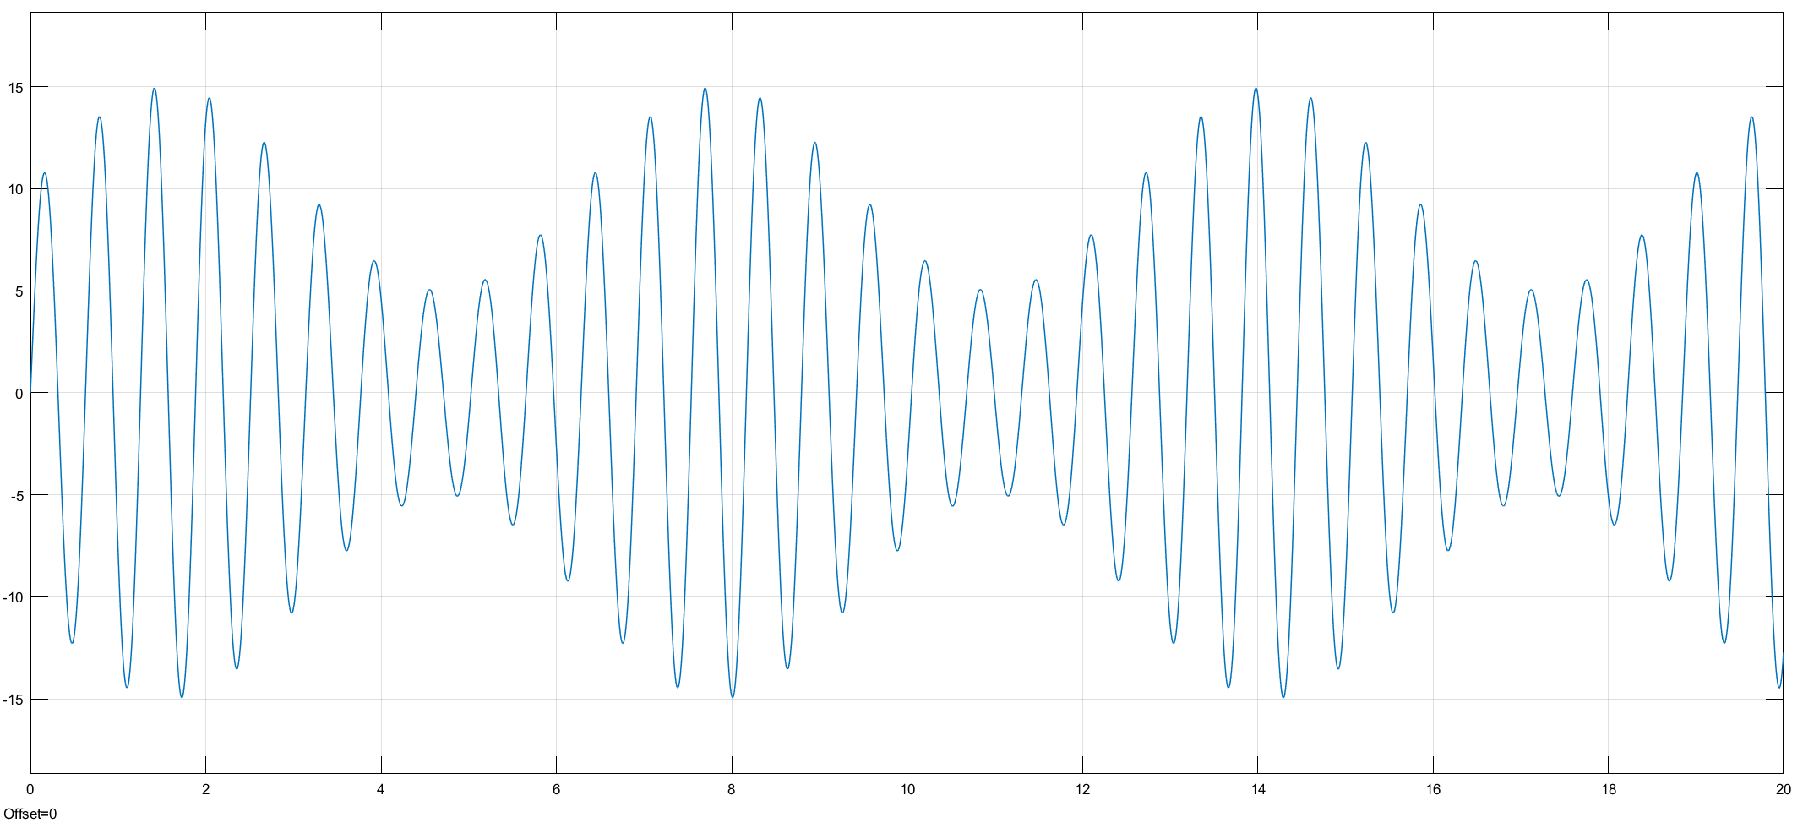

* 1. **INFLUENCIA DE LA SENSIBILIDAD DE AMPLITUD *k* DEL MODULADOR**

Manteniendo los mismos valores para los demás parámetros, realizar varias simulaciones con varios valores de *k* y observar la señal modulada tanto en el dominio del tiempo como en el dominio de la frecuencia (densidad espectral de potencia).

Cada modulador AM tiene un valor de *k* diferente. En este sentido un modulador que produce sobremodulación a ciertas señales moduladoras podría no producir este efecto a otras. Manteniendo los valores del apartado anterior y realizando simulaciones:

¿A partir de qué valor de amplitud de la señal moduladora *A*m aparece el fenómeno de sobremodulación?. Calcular este valor utilizando las expresiones dadas en la sección de Teoría y comparar los resultados. **(1 punto)**

**K=0.1**

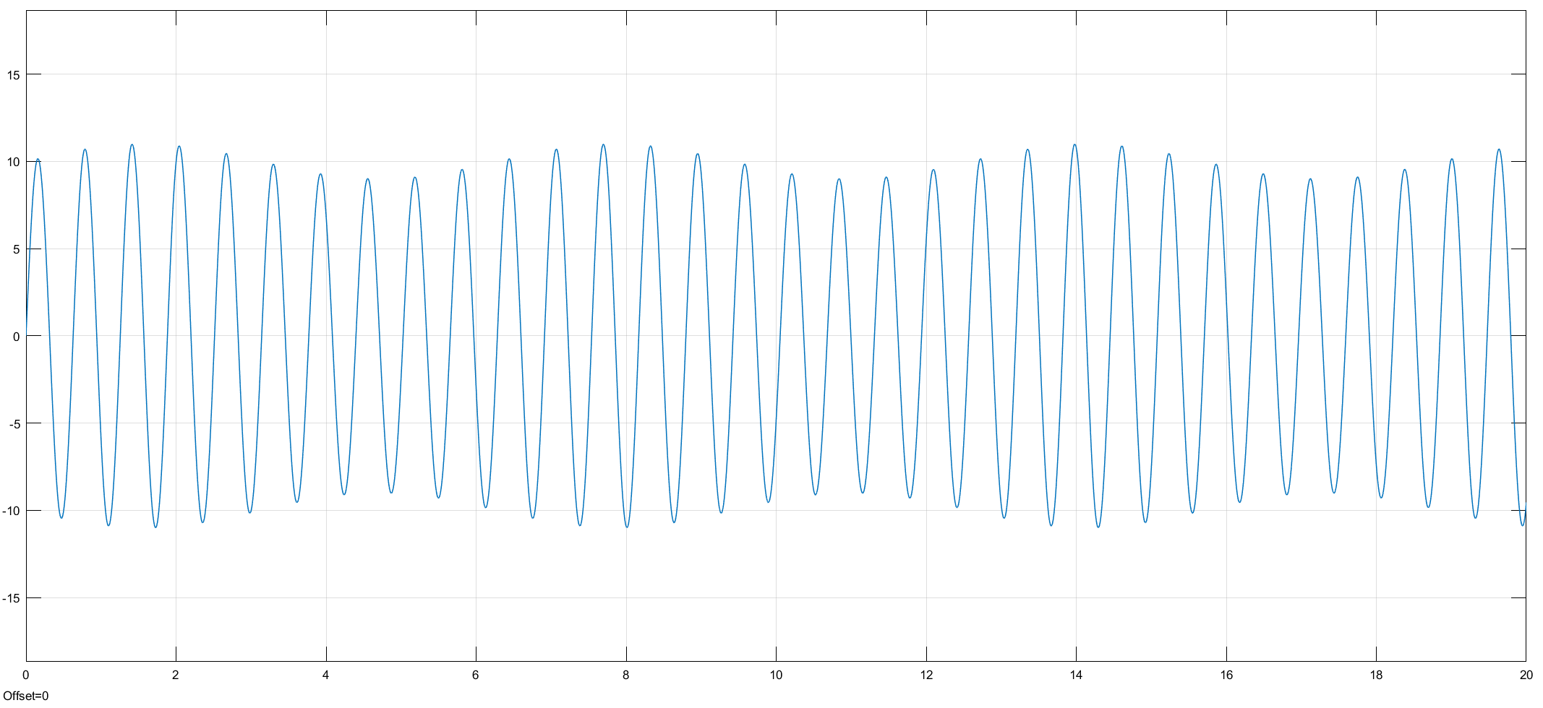

**K=0.25**

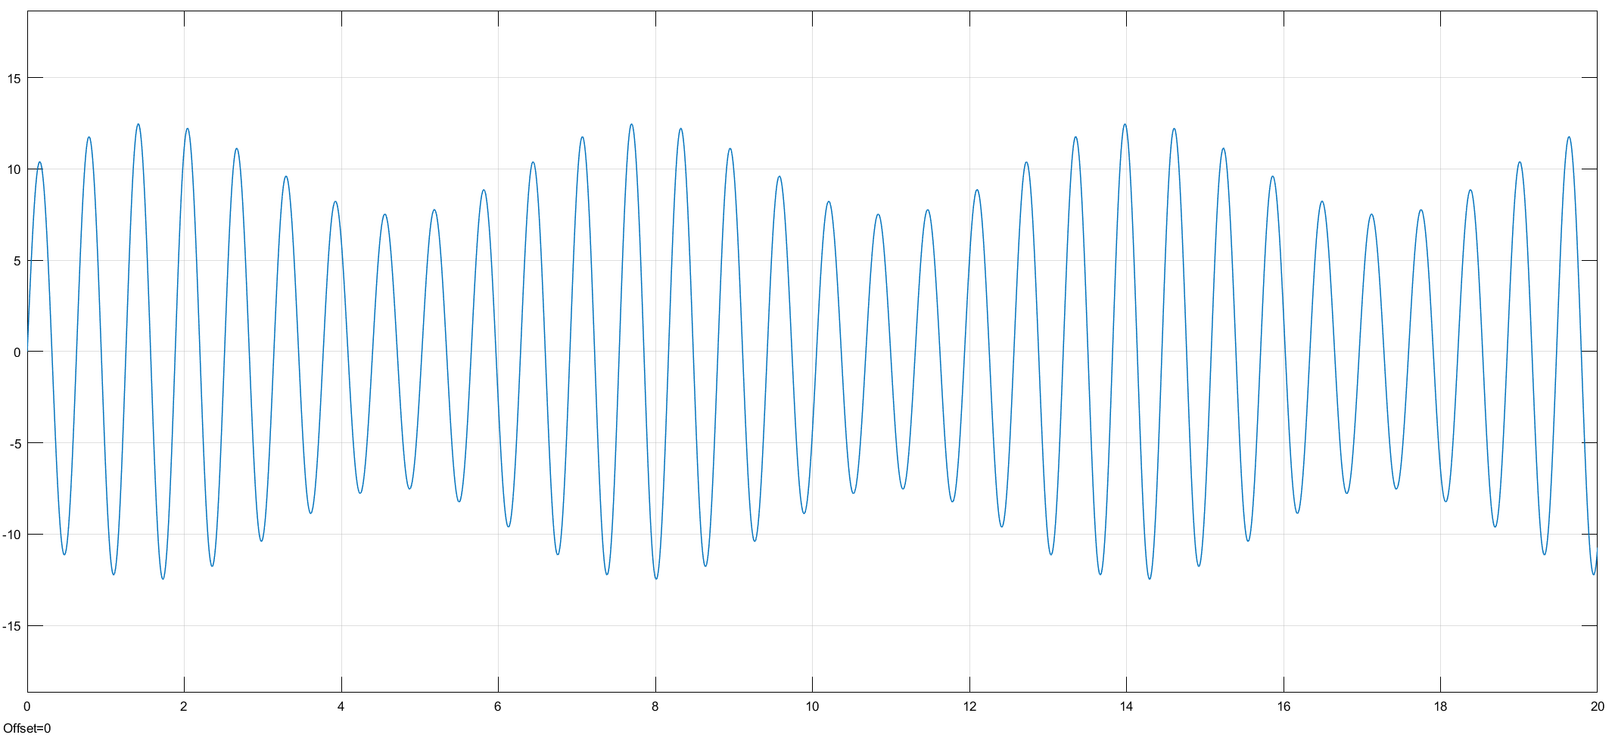

**K=0.5**



**K=0.75**

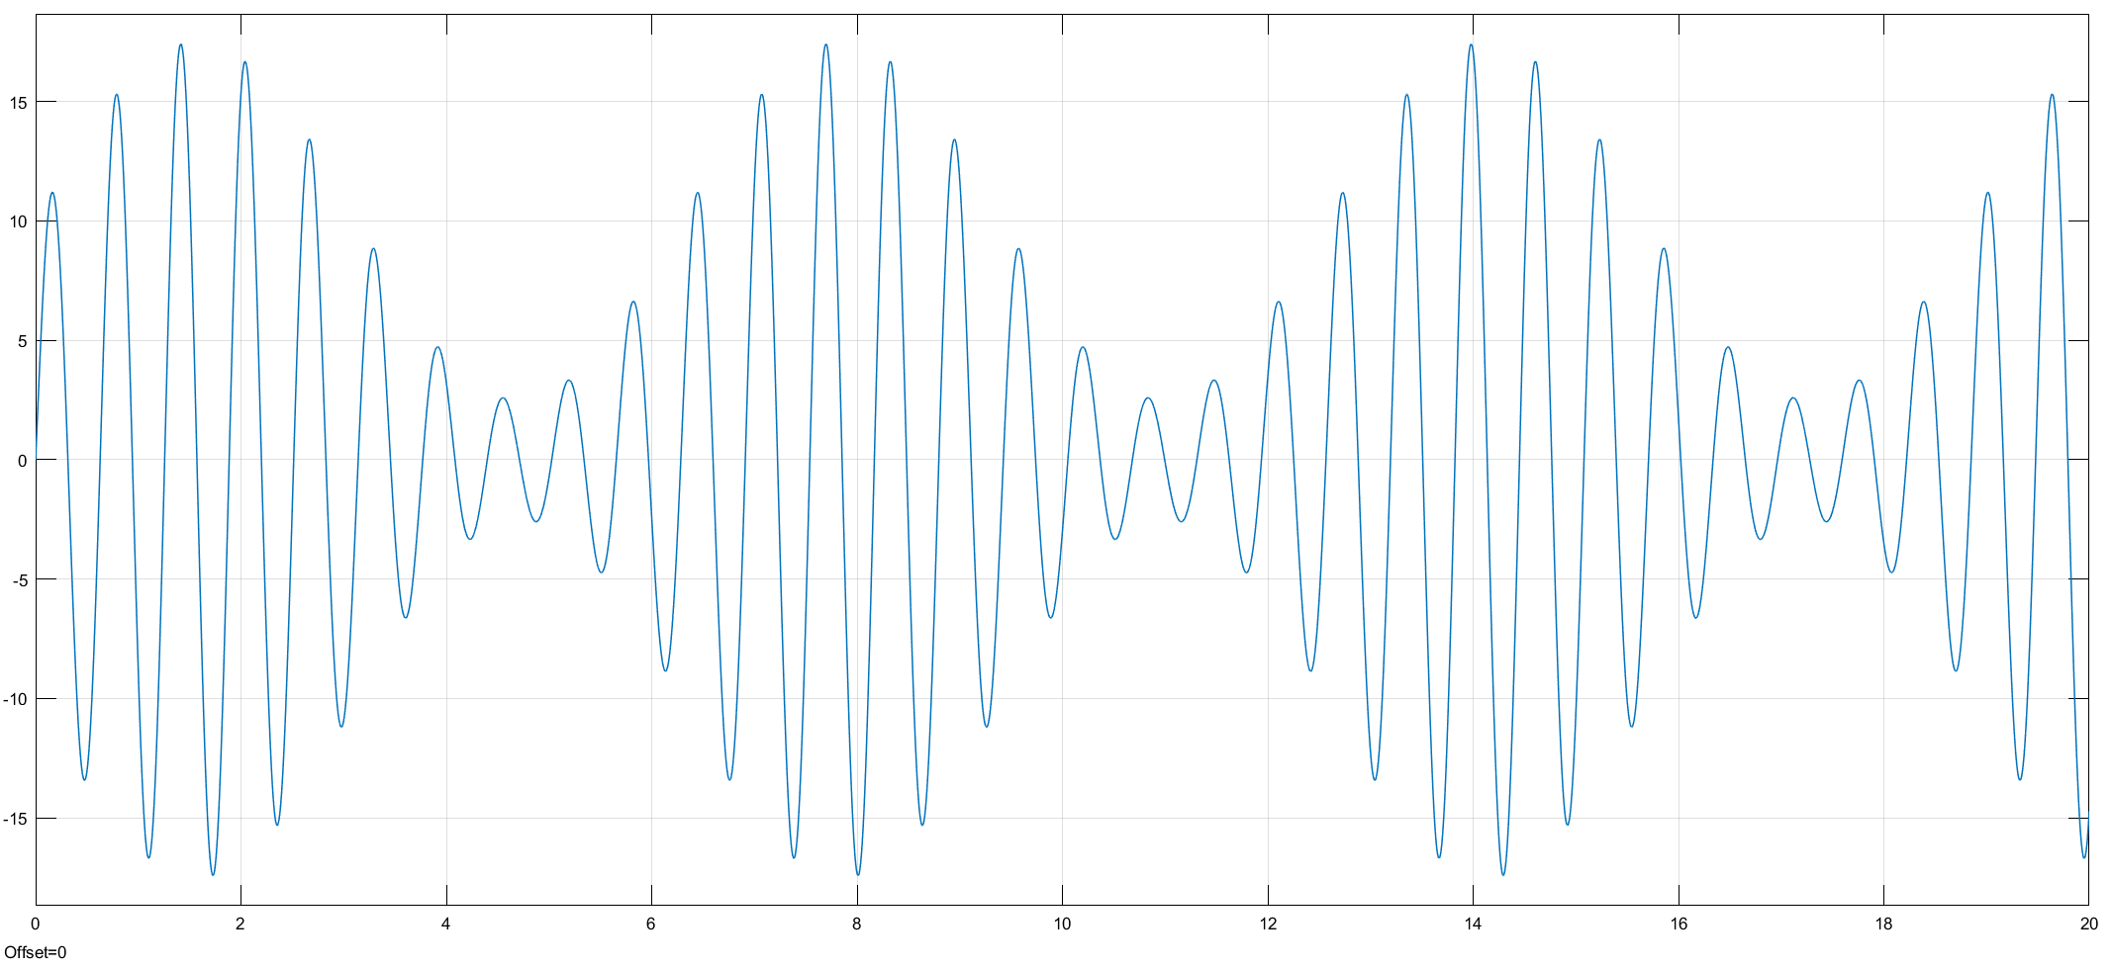

**K=0.95**

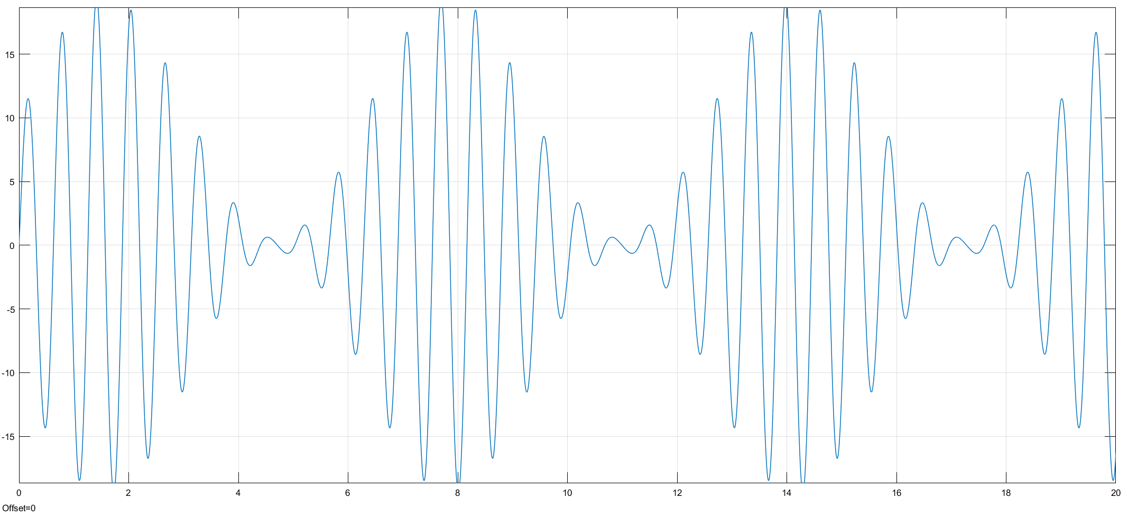

**K=1**

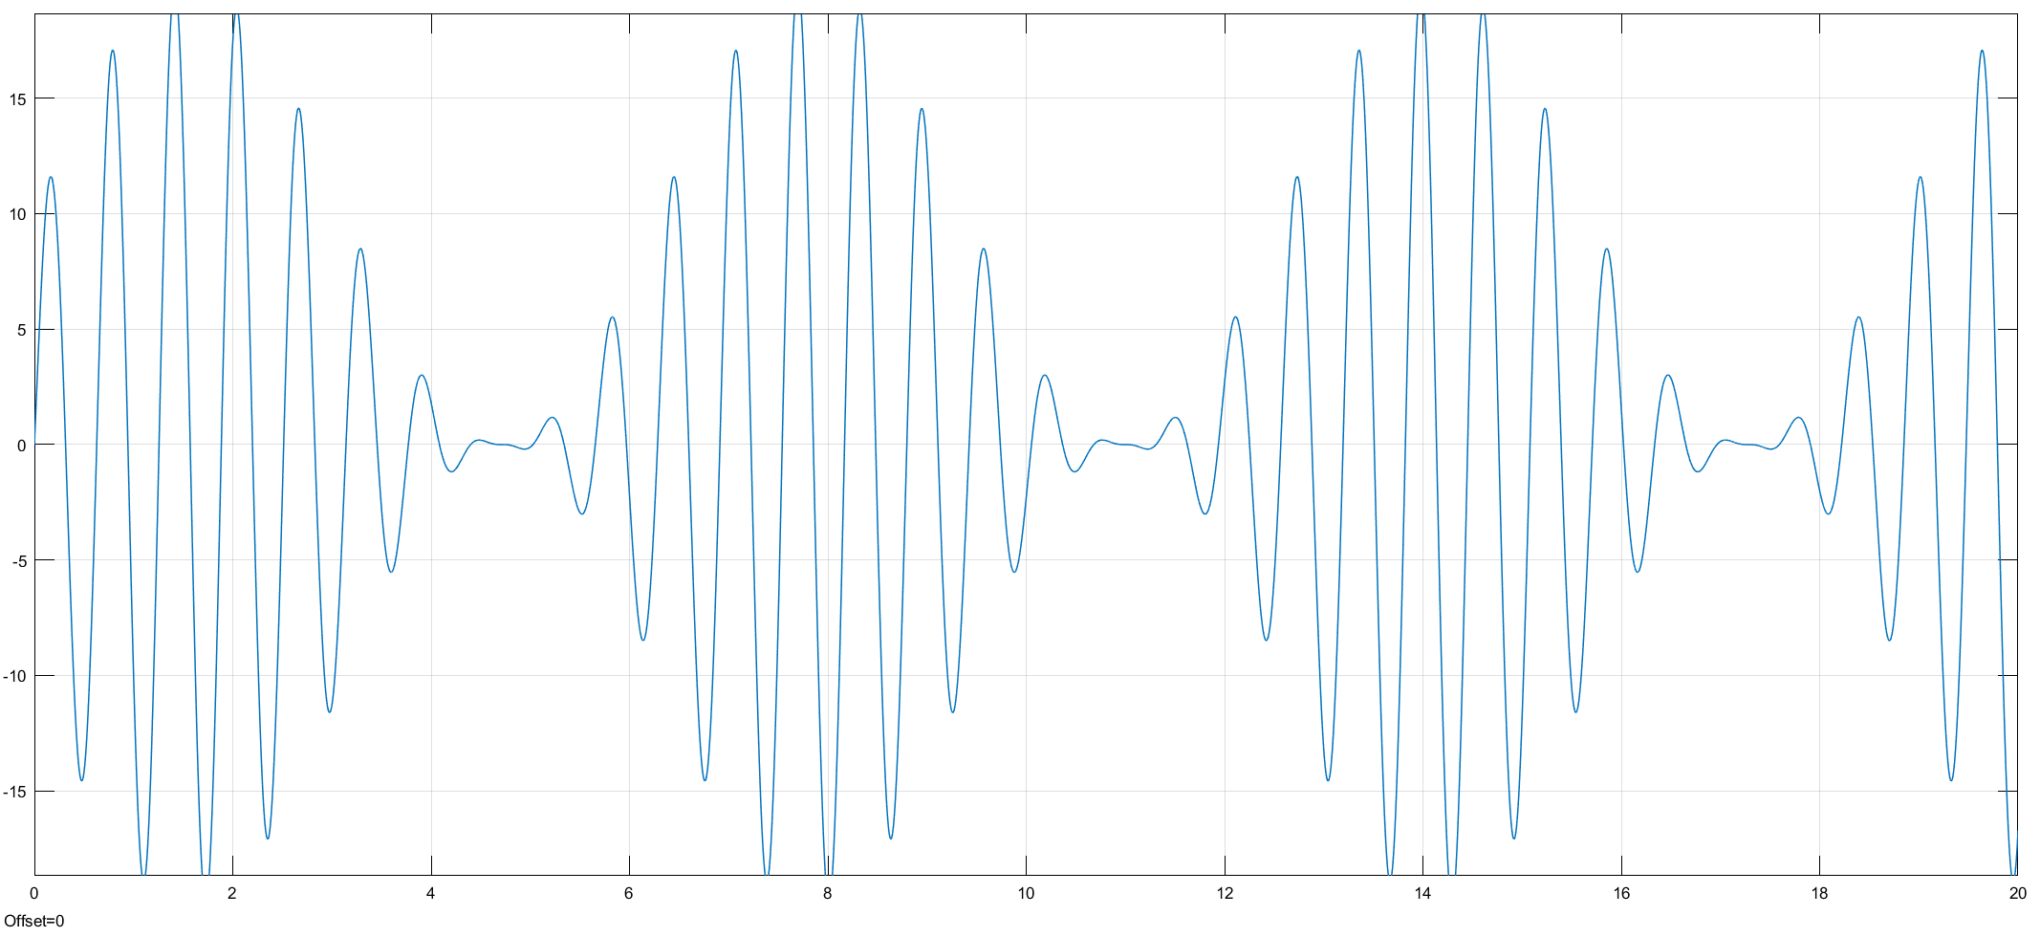

**K=1.25**

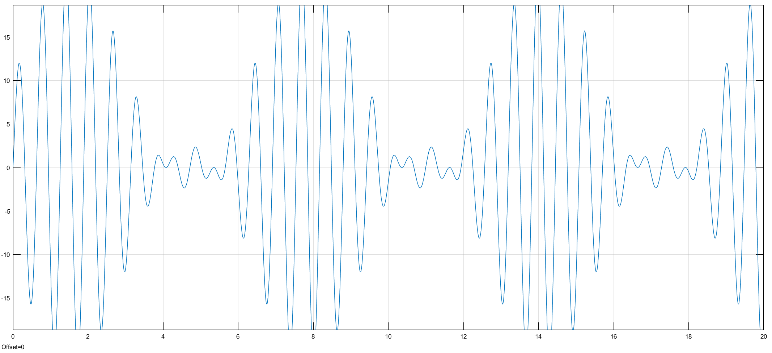

Como hemos visto en teoría la sobremodulación aparece a partir de un valor de un |k*m(t)| superior a 1, en este caso esto se produce para un valor de k superior a 1, ya que |m(t)|=1. Esto se puede apreciar claramente en las capturas, ya que se produce un cambio de fase al comienzo y al final de cada zona sobremodulada.

* 1. **VARIACIÓN DE LAS FRECUENCIAS PORTADORA Y MODULADORA.**

Manteniendo fija la frecuencia portadora *f*p, realizar diferentes simulaciones variando la frecuencia de la señal moduladora *f*m.

Manteniendo fija la frecuencia de la señal moduladora *f*m, variar la frecuencia portadora *f*p.

¿Cómo se traducen estas variaciones en la densidad espectral de potencia de la señal modulada AM? **(1 punto)**

**fm=1 rad/s, fp=10 rad/s (ORIGINAL)**

**Moduladora**

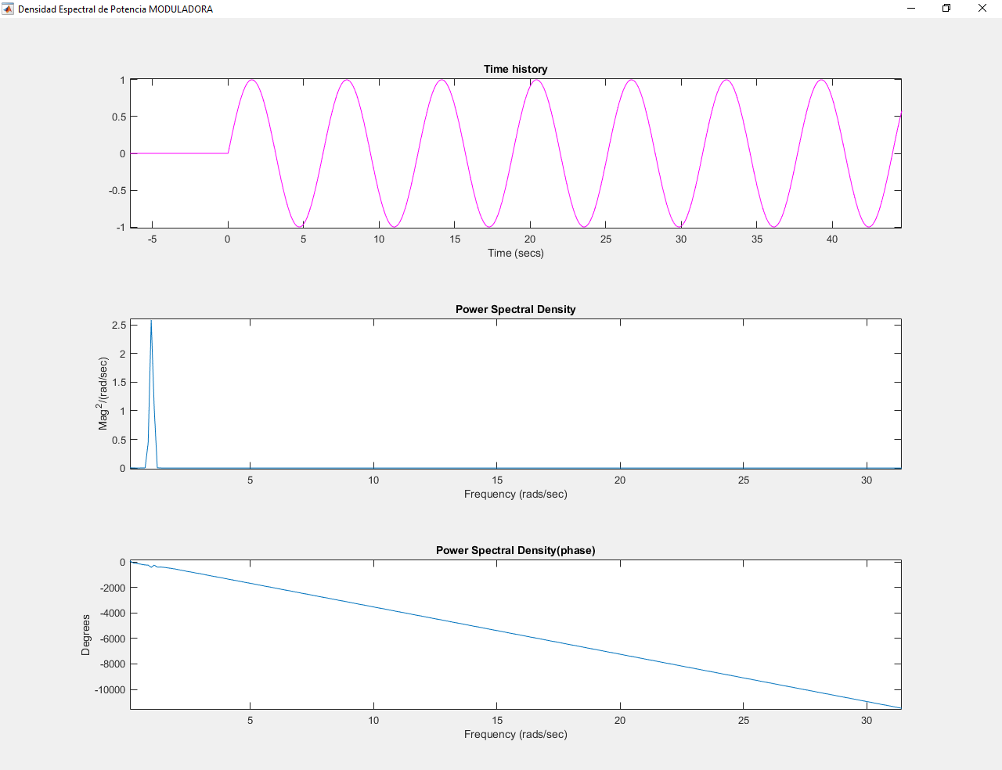

**Modulada**

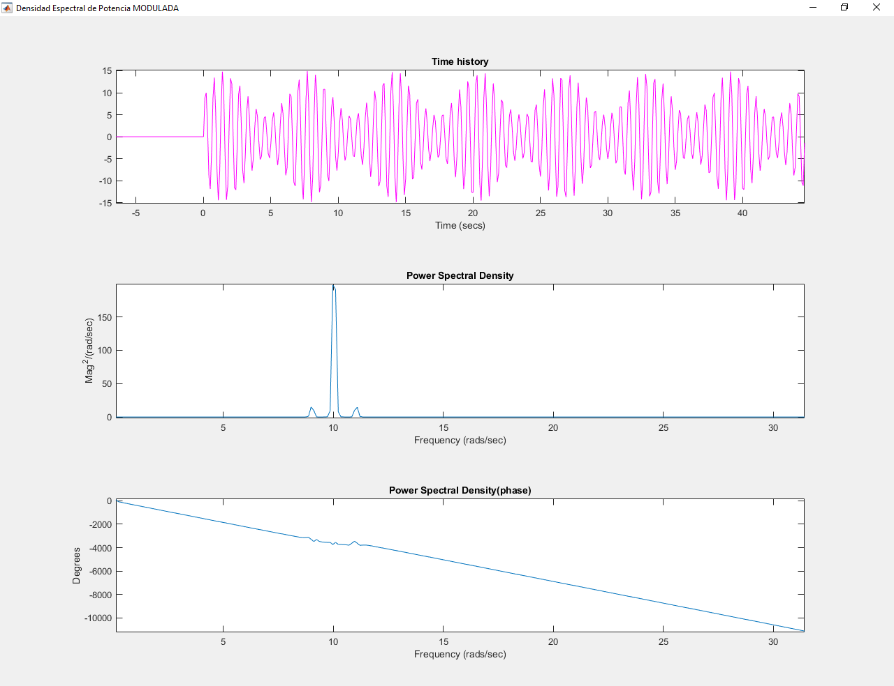

**fm=5 rad/s, fp=10 rad/s**

**MODULADORA**

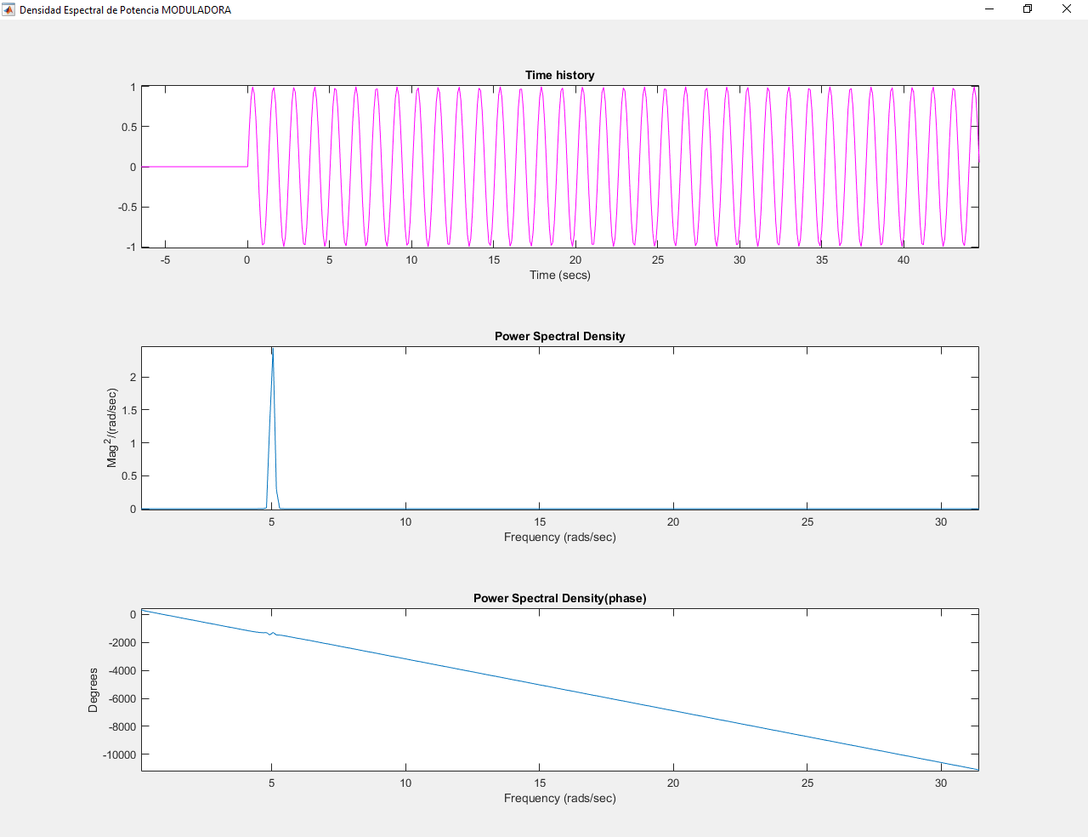

**MODULADA**

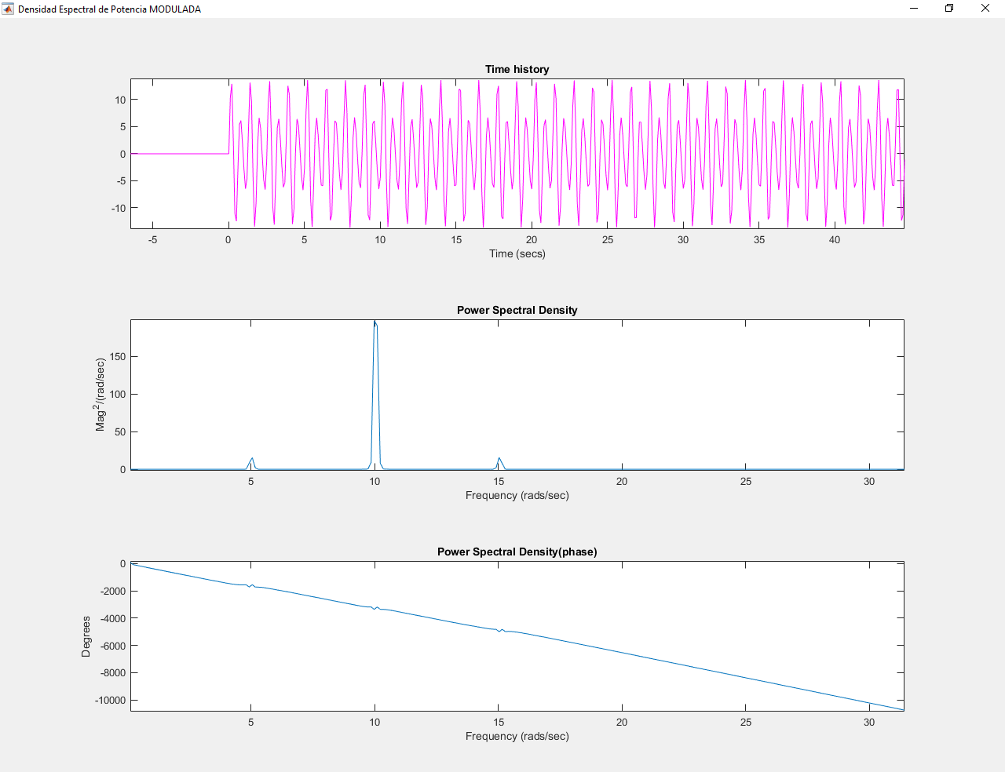

**fm=8 rad/s, fp=10 rad/s**

**MODULADORA**

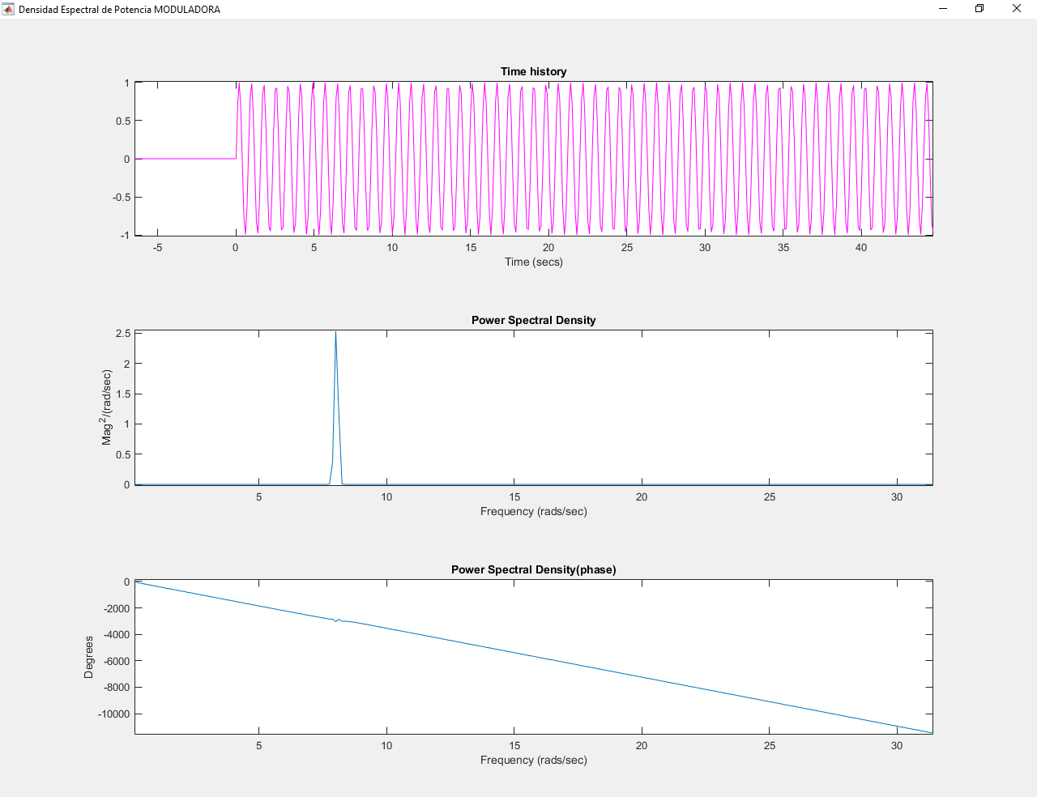

**MODULADA**



**ORIGINAL**



**fm=1 rad/s, fp=5 rad/s**

**MODULADA**

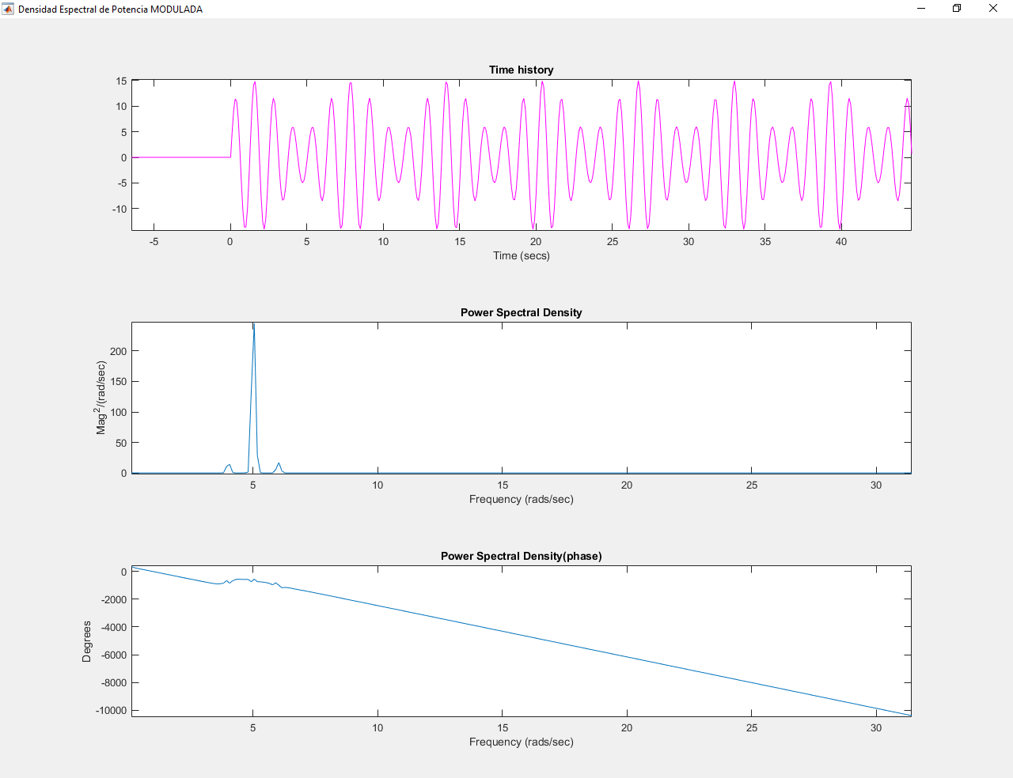

**fm=1 rad/s, fp=2 rad/s**

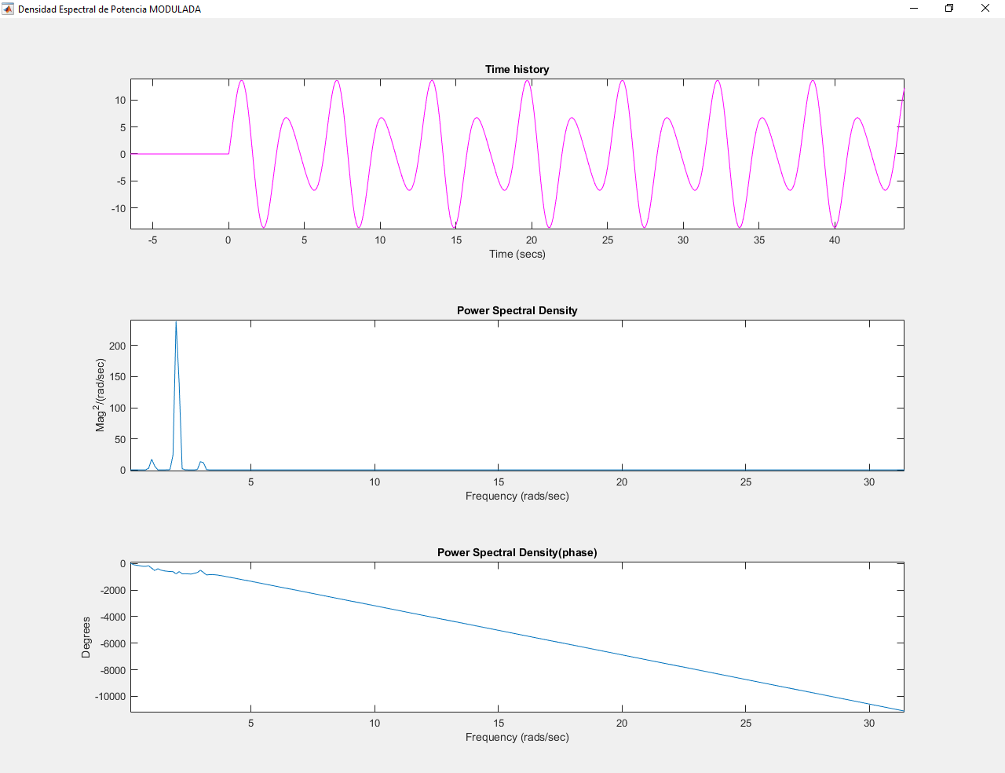

**fm=1 rad/s, fp=15 rad/s**

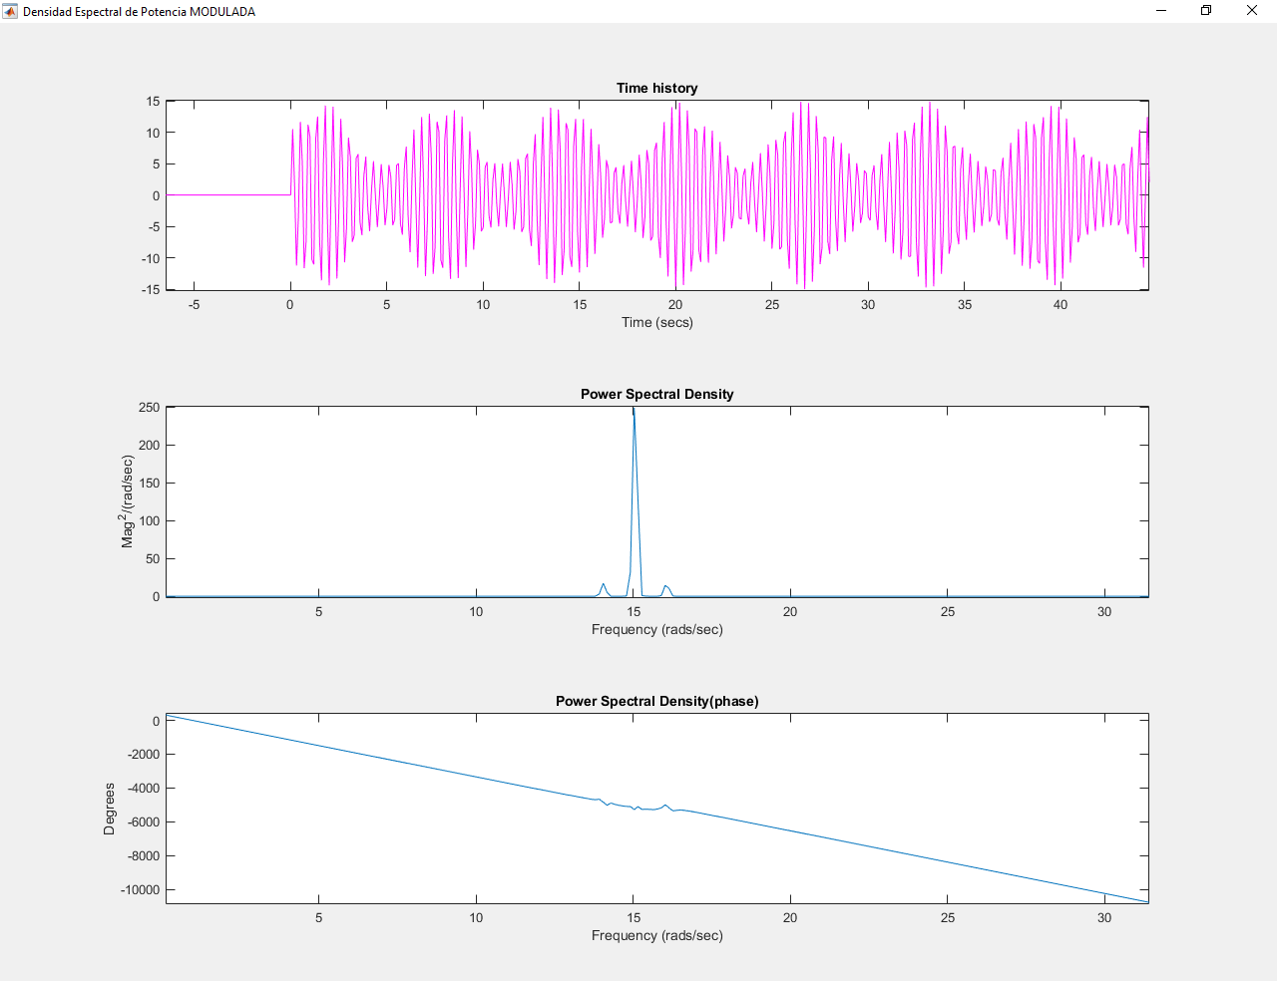

Si variamos fm, podemos observar que las pequeñas deltas laterales que acompañan a la central se alejan de esta conforme aumentamos la frecuencia. Hasta el punto de que si superamos la fp, la señal se deforma, por lo que el modulador dejaría de funcionar de la manera esperada.

Como podemos observar, al variar el fp la densidad espectral de potencia se desplaza centrándose en la nueva fp usada, o lo que es lo mismo, la mayor parte de potencia se centra en la frecuencia de la portadora

### DEMODULADOR AM.

En este apartado se tomarán como parámetros de partida los del apartado 4.2.

### - Demodulación por detección de envolvente.

**a.-** Construir un demodulador AM utilizando un detector de envolvente y un eliminador de componente continua. Nota: La componente continua de una señal puede hacerse sumándolo una constante. ¿Cuál es el valor de dicha constante? **(1 punto)**

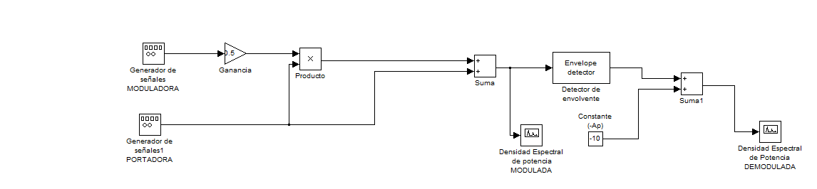

La constante que le sumamos para quitar la componente continua debe ser igual a -Ap

**b.-** Representar la señal a la salida del demodulador en el dominio de la frecuencia si fp=10 rad/s (fm=1 rad/s y fm=3 rad/s) y fp=8 rad/s (fm=1 rad/s y fm=3 rad/s). **(1 punto)**

**Señal a la salida del modulador AM vs Señal a la salida del demodulador**

fp=10 rad/s fm=1 rad/s

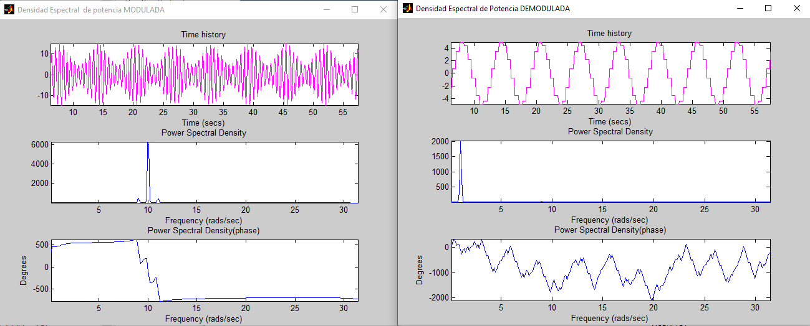

fp=10 rad/s fm=3 rad/s

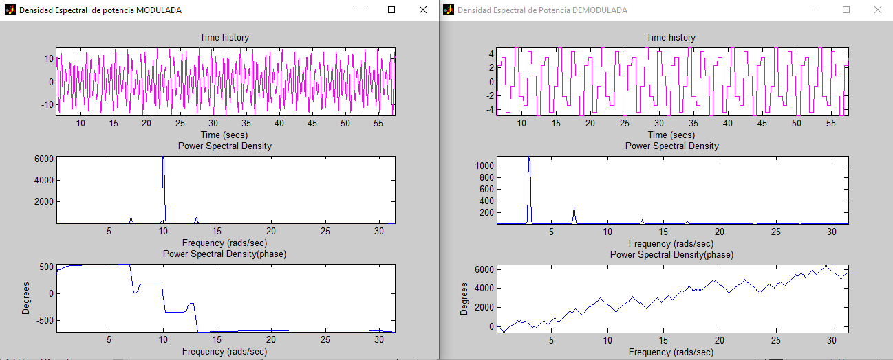

fp=8 rad/s fm=1 rad/s

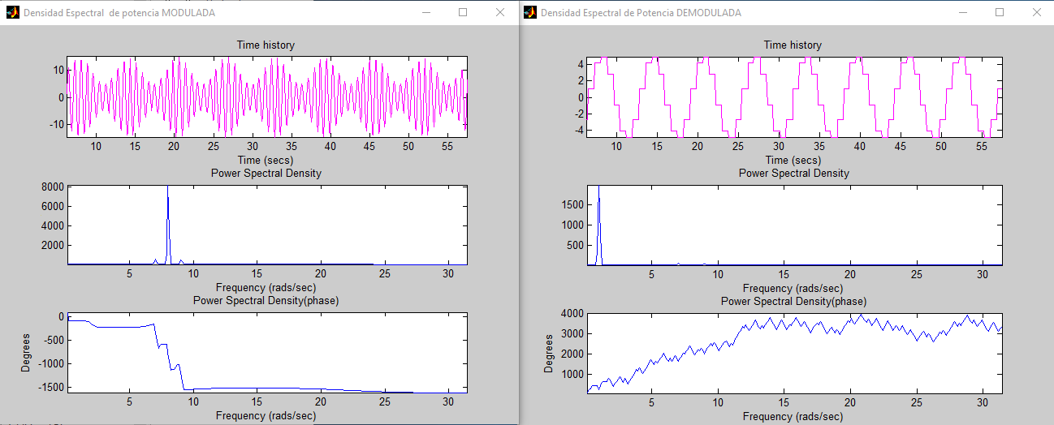

fp=8 rad/s fm=3 rad/s

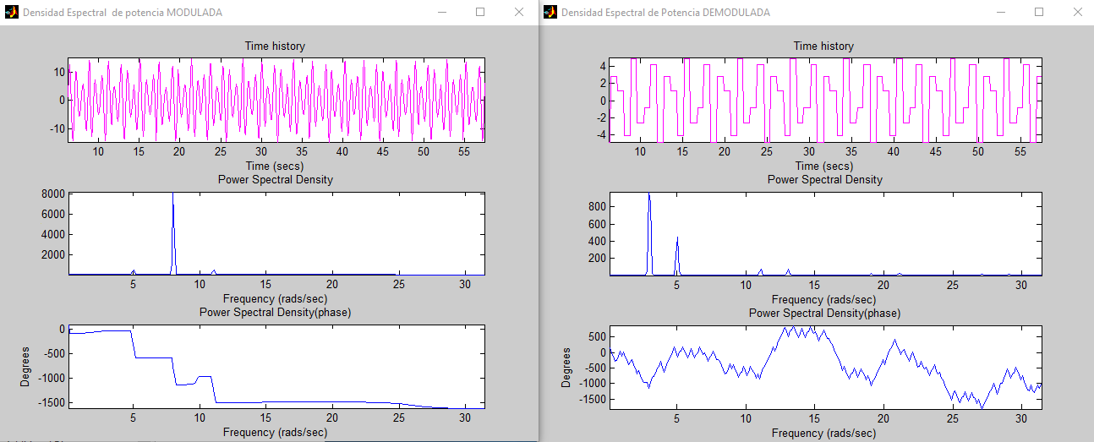

Observamos que cuanto más cerca están ambas frecuencias más se dispersa la potencia en el dominio de la frecuencia a la salida del demodulador

**c.-** Si Am=1 y para k=0.5, 1, 3, 5 v-1. Representar la señal en el dominio del tiempo a la salida del demodulador.

**K=0,5**



**K=1**

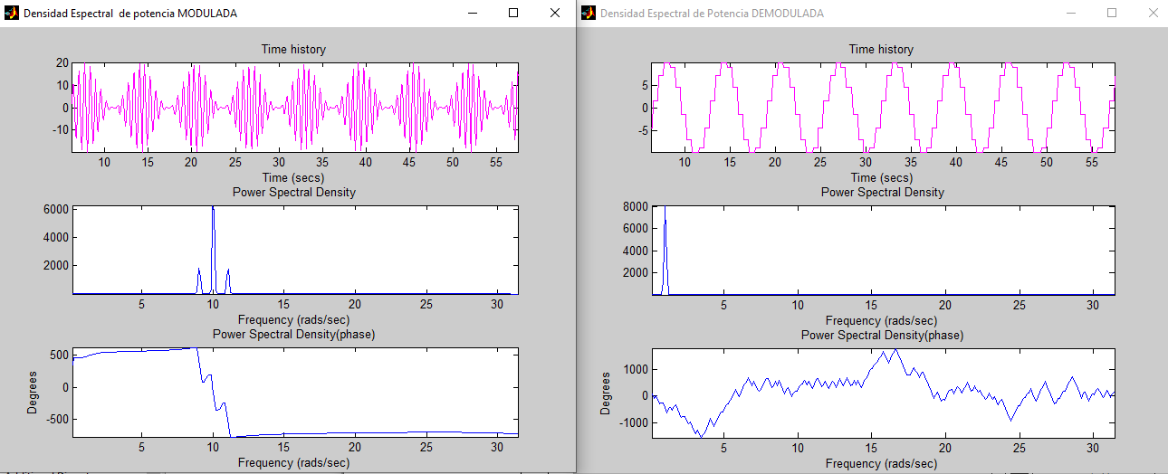

**K=3**

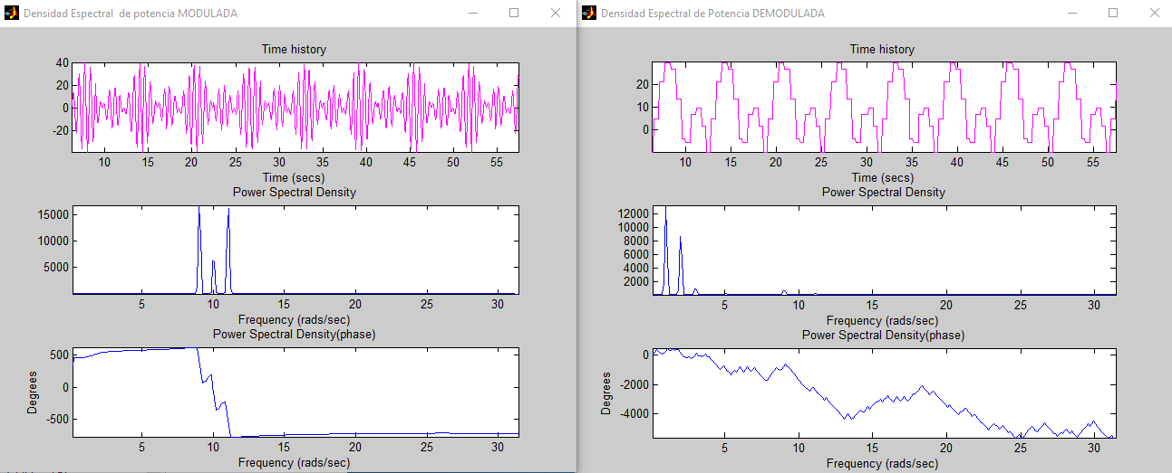

**K=5**

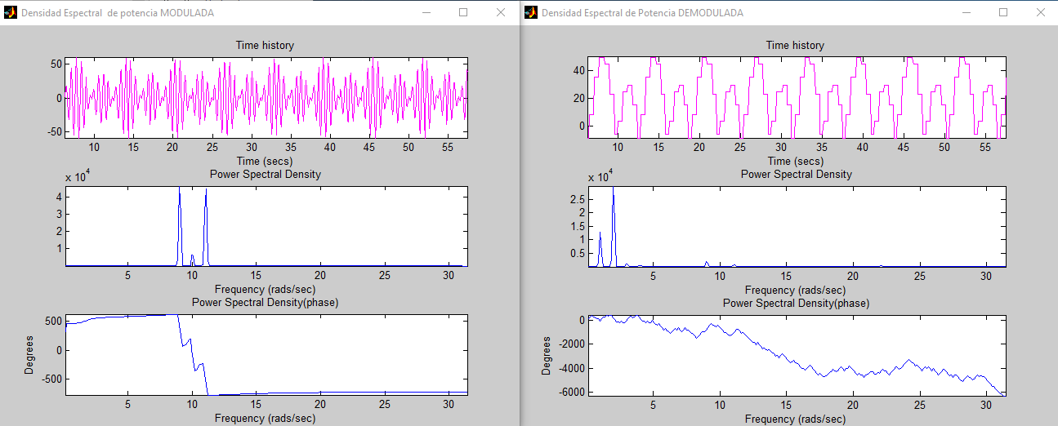

¿Para qué casos hay sobremodulación?

Como hemos visto en el apartado 1.2 , en este caso hay sobremodulación para cualquier k mayor a 1, según la fórmula:

¿Cuál es el efecto sobre la señal demodulada? **(1 punto)**

La señal modulada se deforma consideráblemente, sobre todo en los semiciclos corrdespondientes a la parte con sobremodulación, ya que al ser un detector de envolvente, toma la forma de la señal modulada

### Demodulación coherente.

**a.-** Construir un demodulador coherente con un detector coherente (oscilador local + filtro paso bajo), eliminando la componente continua a su salida.

¿Cuál es el valor de la constante que elimina la componente continua? **(1 punto)**

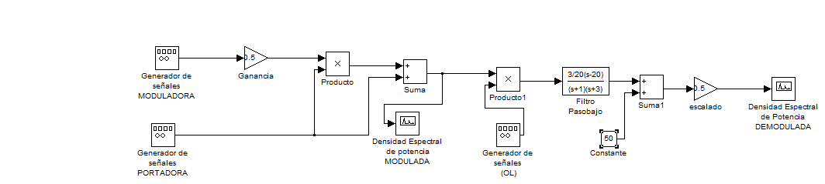

El valor de la constante para quitar la componentes continua debe ser: (AOL*AP)/2

**b.-** Si Am=1 y para k=0.5, 1, 3, 5 v-1. Indicar para qué valores de k hay sobremodulación. ¿Cuál es la señal a la salida del demodulador en todos los casos? **(1 punto)**

**k=0.5**

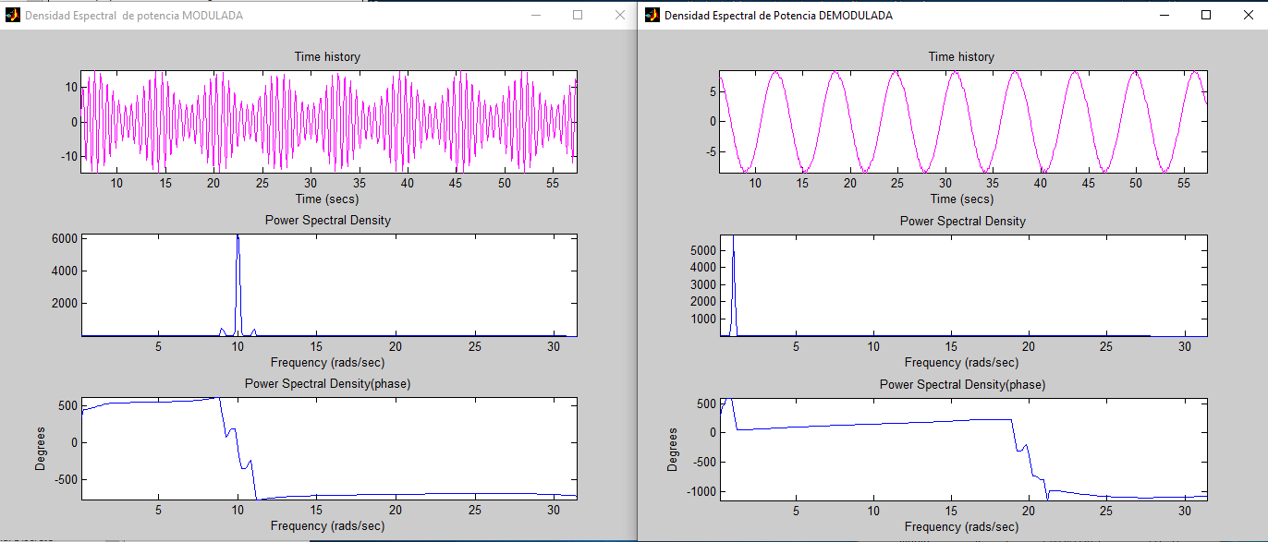

**k=1**

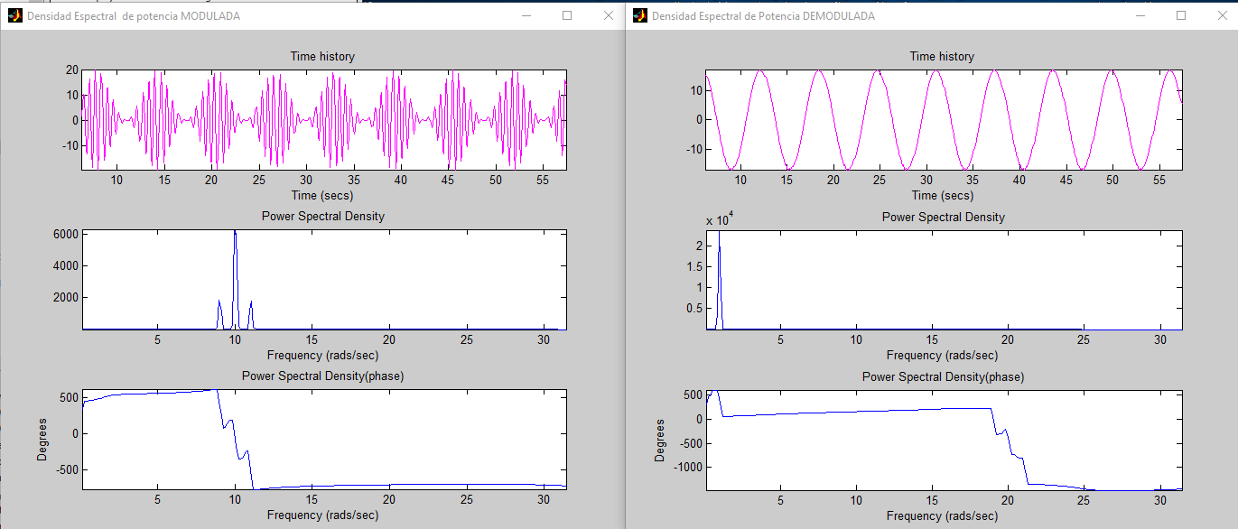

**k=3**

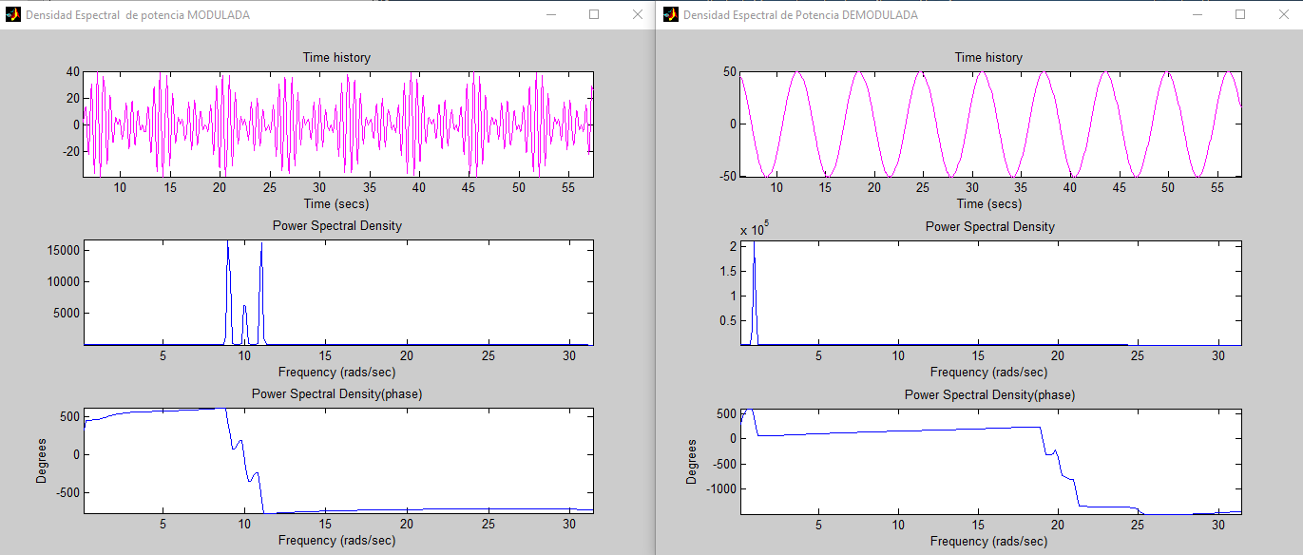

**k=5**

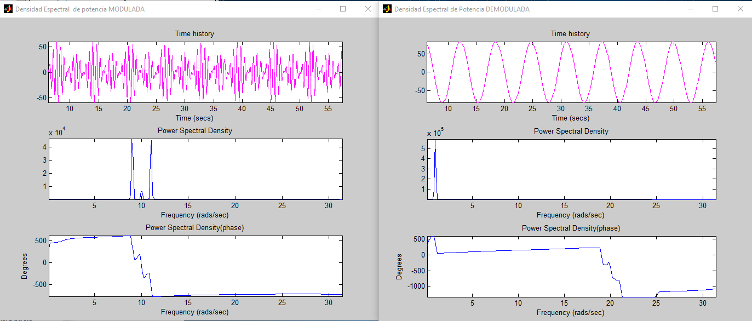

Como podemos observar en este caso la salida del demodulador es correcta en todos los casos ya que el demodulador coherente no depende de la envolvente de la señal modulada, si no de la frecuencia del oscilador local para demodular la señal correctamente

**c.-** Si fosc=fp+0.001=10.001 rad/s ¿Cuál es la señal a la salida del demodulador?

Si fosc=fp+0.1 ¿cuál es ahora la señal a la salida del demodulador?

¿Qué sucede? **(1 punto)**

**fosc=fp+0.001=10.001 rad/s**

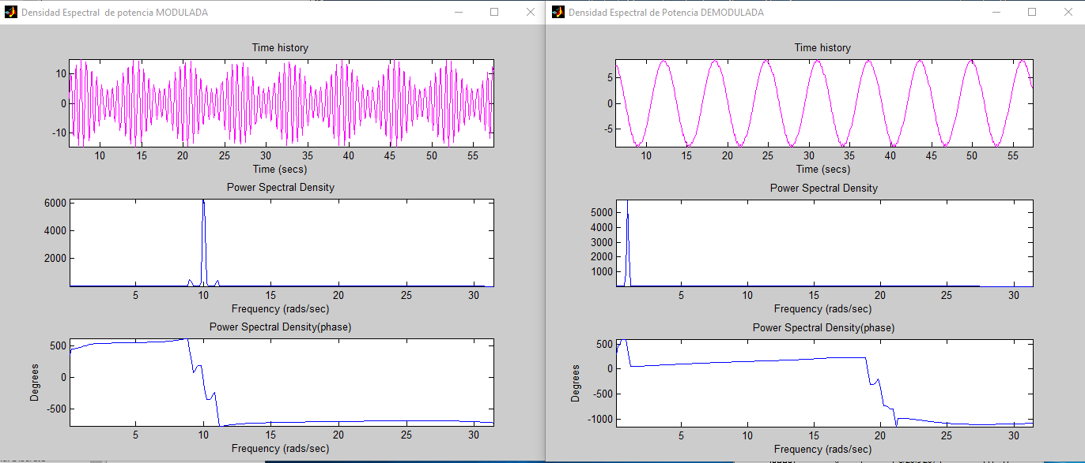

**fosc=fp+0.1=10.1 rad/s**

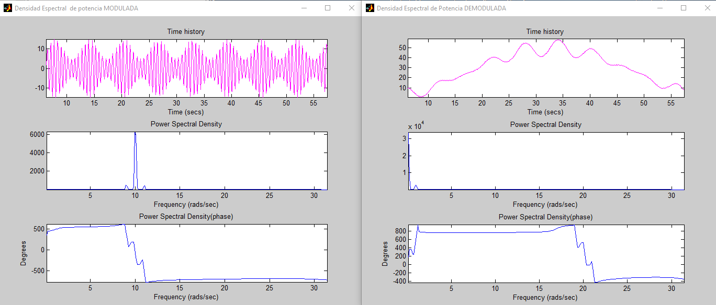

En el primer caso, aunque es necesario que haya coherencia en frecuencia entre el OL y la Portadora, al ser una diferencia muy pequeña, este error lo elimina el filtro paso bajo, ya que no llega a haber solapamiento. Sin embargo, en el segundo caso se produce solapamiento espectral, con lo que la señal se deforma considerablemente